МЕТОДИЧЕСКИЕ РЕКОМЕНДАЦИИ ПО ЗАПОЛНЕНИЮ ОТЧЕТА В СИСТЕМЕ СБОРА ДАННЫХ КАДАСТРА ОТХОДОВ

РЕГИСТРАЦИЯ В СИСТЕМЕ
Для регистрации в Системе сбора данных Кадастра отходов Калининградской области (далее – Система) перейдите по ссылке https://cadastr.gov39.ru и выберите пункт меню Регистрация и заполните форму (рис.1).
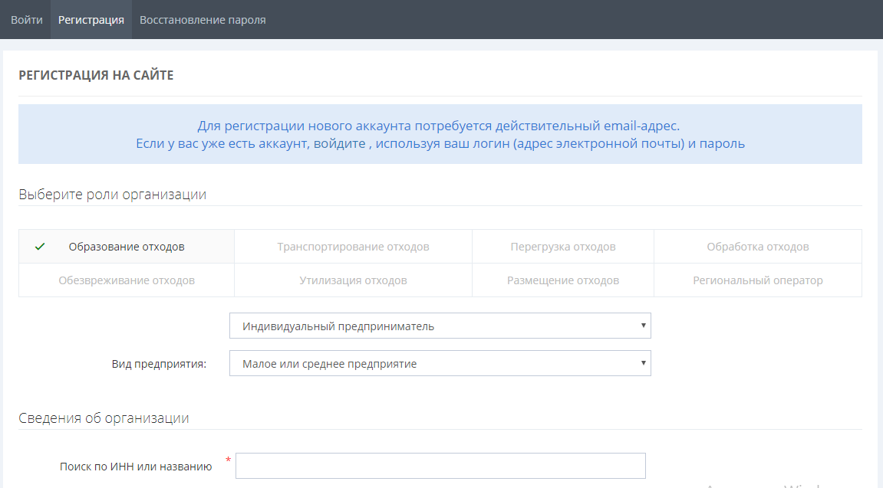
Рисунок 1
Если у вашей организации нет лицензий на транспортирование, перегрузку, обработку, обезвреживание, утилизацию или размещение отходов, то оставьте выбранной только роль Образование отходов. При наличии таких лицензий отметьте соответствующие роли. От выбранной роли будет зависеть количество и тип полей в вашем отчете.
Для удобства система интегрирована с базой данных УФНС, поэтому достаточно ввести наименование или ИНН организации в поле Сведения об организации. Рекомендуем проверить реквизиты.
Если передаете отходы не по договору аренды, а транспортировщику, поставьте галочку «Наличие прямого договора с транспортировщиком на вывоз отходов».
Если заполнены не все обязательные поля, то незаполненные будут подсвечены красной рамкой. Завершите регистрацию и нажмите Зарегистрироваться. После этого на указанную электронную почту будет отправлено письмо со ссылкой для подтверждения регистрации. Откройте письмо и перейдите по ссылке – учетная запись стала активной. Ссылкой можно воспользоваться только один раз. После этого заходите на сайт в личный кабинет, используя форму Войти.

ВХОД В СИСТЕМУ
Для входа в Систему введите электронную почту и пароль, указанные при регистрации, и нажмите кнопку Войти (рис.2).
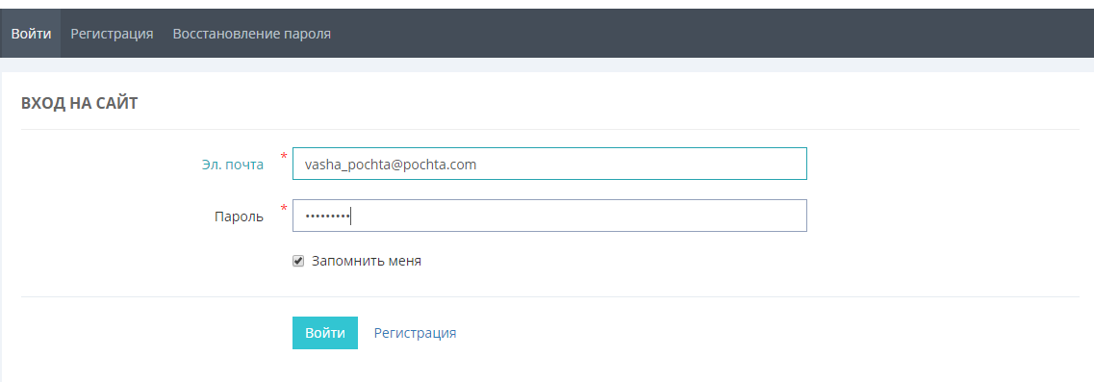
Рисунок 2
После успешной авторизации вы попадете на главную страницу с приветствием и основной информацией об отчете (рис.3). Скачайте и ознакомьтесь с Рекомендациями к заполнению (Справочная информация или раздел Помощь (знак вопроса в правой верхней части экрана)) и создайте новый отчет.
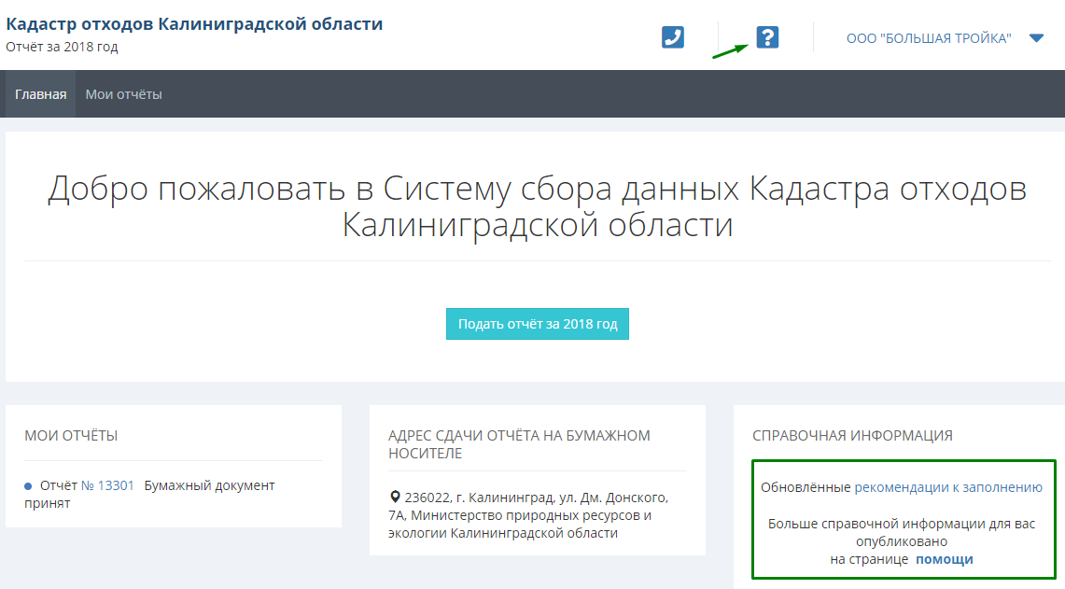
Рисунок 3

СОЗДАНИЕ ОТЧЕТА
На главной странице нажмите кнопку Подать отчет за 20ХХ год (рис. 4), после чего откроется форма заполнения нового отчета.
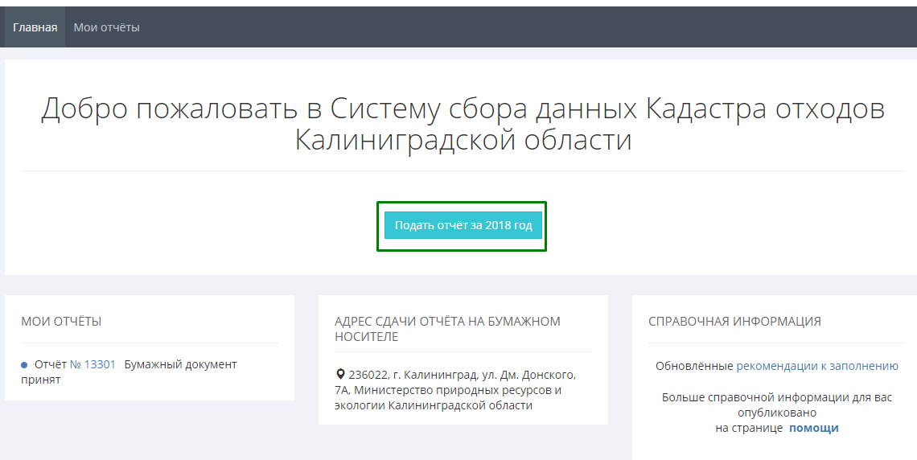
Рисунок 4.

Экран разделен на три колонки (рис.5). В левой части находится раздел Сведения и формы для заполнения в соответствии с выбранной при регистрации ролью, а также вкладка Статистика. Около каждой формы указана степень ее заполнения в процентах. Отправить отчет на проверку можно только в том случае, если каждая из форм и вкладок заполнена на 100%. Заполнять формы необходимо по порядку, сверху вниз.
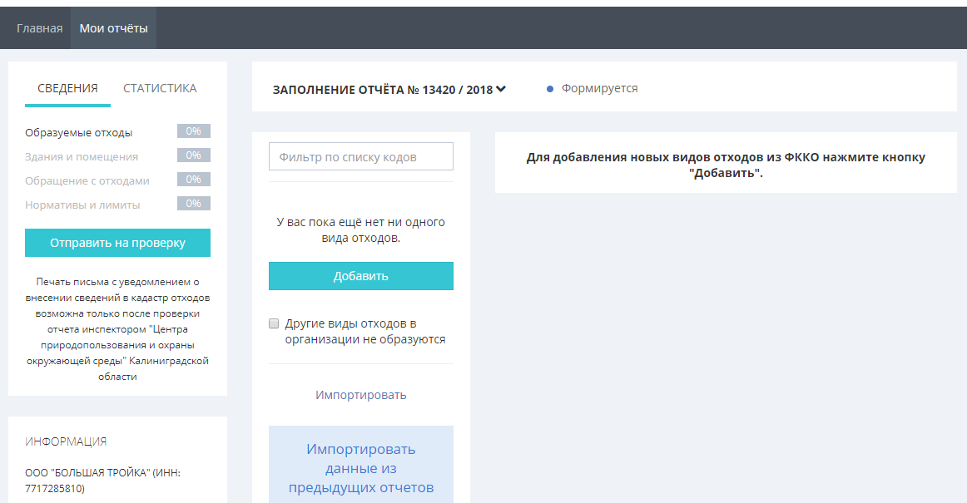
Рисунок 5.
В центральной части отчета размещаются кнопка добавления отходов, нормативов, зданий организации, а также уже добавленные пользователем данные и строка поиска по ним («Фильтр»). В правой части открываются основные и дополнительные вкладки для заполнения полей отчета.

ИМПОРТИРОВАНИЕ ДАННЫХ
Если вы подаете отчет не в первый раз, и основные данные (тип отходов, здания, лицензии и др.) не менялись, рекомендуем воспользоваться функцией Импорта. Импортировать данные можно из любого отчета, в котором предусмотрена эта функция.
Убедитесь, что у вас нет ранее добавленных объектов в текущем разделе, и нажмите кнопку Импортировать (рис.6).
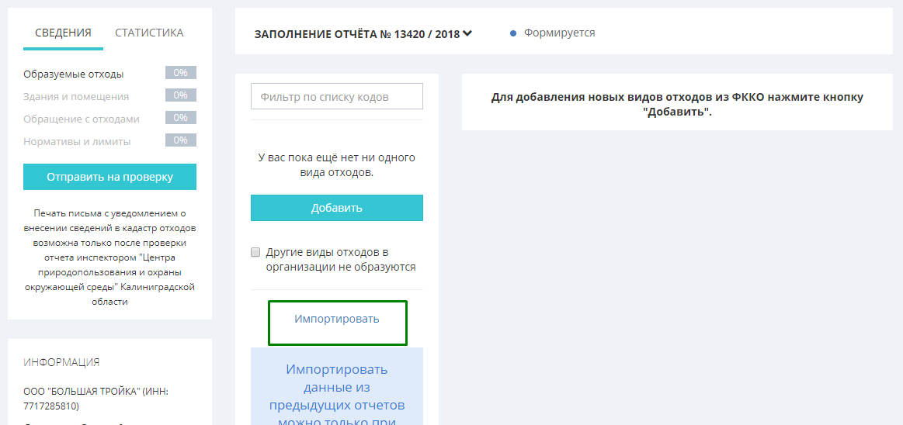
Рисунок 6
Откроется окно, где в выпадающем списке нужно будет выбрать отчет, из которого производится импорт (рис.7). Нажмите кнопку Импортировать из выбранного и дождитесь результата переноса данных. В новый отчет будут скопированы все данные, кроме количества отходов.
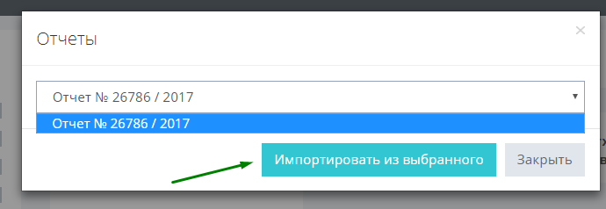
Рисунок 7
Если импортировать данные неоткуда, следуйте инструкции ниже.

ОБРАЗУЕМЫЕ ОТХОДЫ
В раздел Образуемые отходы следует добавить виды отходов, которые образовались в вашей организации за отчетный период. Для этого нажмите кнопку Добавить (рис. 8) и в открывшемся окне введите данные по отходу.
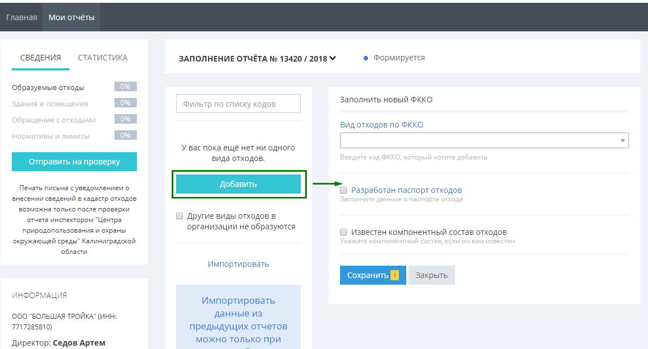
Рисунок 8
В поле Вид отходов по ФККО введите ключевое слово без окончания (например, «офис» для поиска Мусор от офисных и бытовых помещений организаций, «жилищ» для Отходы из жилищ несортированные или крупногабаритные, «кухон» для Пищевые отходы кухонь и т.п.) или цифровой код отхода, если он вам известен (рис.9).
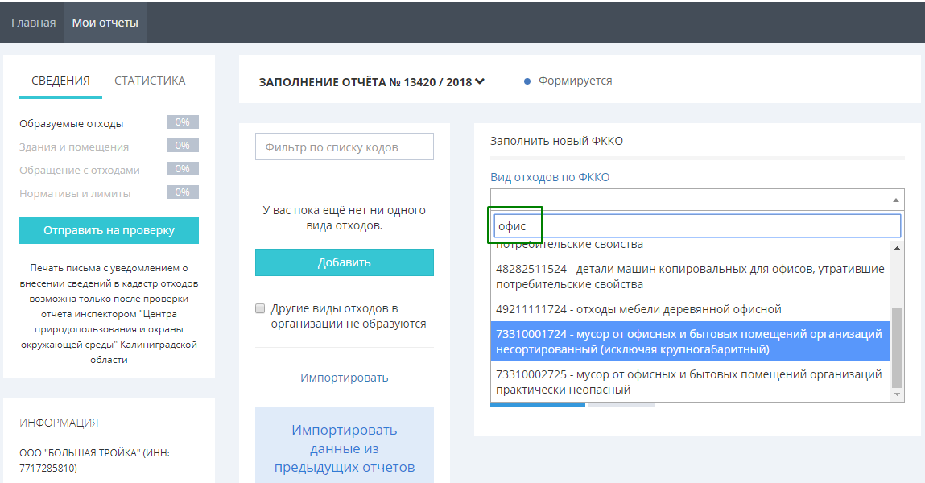
Рисунок 9
При наличии паспорта отходов установите галочку «Разработан паспорт отходов», а затем – «Известен компонентный состав отходов» и заполните соответствующие обязательные поля (рис.10). Отметьте, согласован или утвержден паспорт, укажите дату. В поле Наименование технологического процесса укажите, в результате какого процесса образовался отход. Например, если «Мусор от офисных и бытовых помещений организаций несортированный» образуется в результате офисной деятельности, укажите «Офисная деятельность».

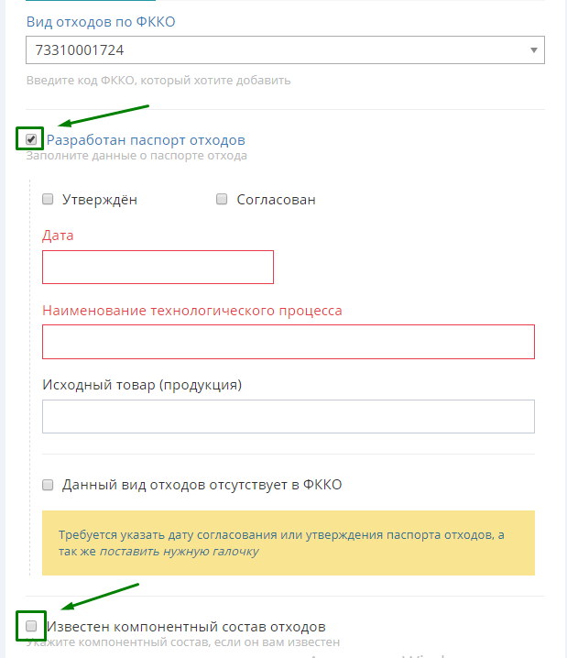
Рисунок10
Данные о компонентном составе заполняются на основе паспорта отходов. Поставьте галочку в пункте Известен компонентный состав отходов (рис. 11) и заполните компонентный состав.
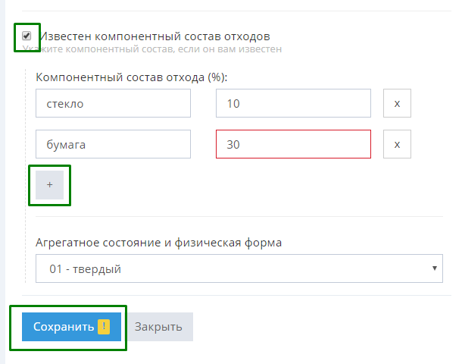
Рисунок 11
Обратите внимание, что массовые доли компонентов указаны в процентах, сумма которых не может быть больше 100. Добавить компонент можно с помощью кнопки «плюс», удалить – кнопкой «удаление».
Запрещено указывать компонентный состав отходов, если не разработан паспорт отхода.
После ввода всех данных нажмите кнопку «Сохранить».
Если в системе отсутствует вид отхода по ФККО, но у вас на него уже разработан паспорт, то его можно добавить следующим образом: нажмите кнопку Добавить а затем, не выбирая вид отходов по ФККО в выпадающем списке, поставьте галочку Разработан паспорт отходов. После заполнения нужных форм поставьте галочку Данный вид отходов отсутствует в ФККО и введите наименование и код вида отходов вручную (рис. 12). Затем заполните компонентный состав отхода.

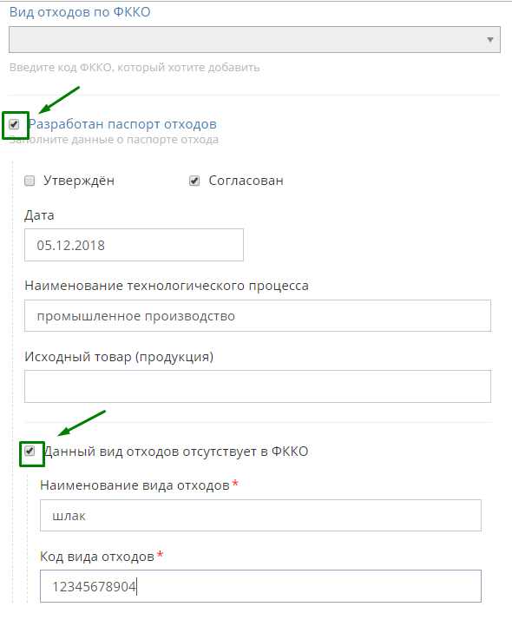
Рисунок 12

Важно, чтобы после ввода сведений по видам образуемых отходов у каждого вида образуемых отходов в списке была отмечена галочка (рис. 13).
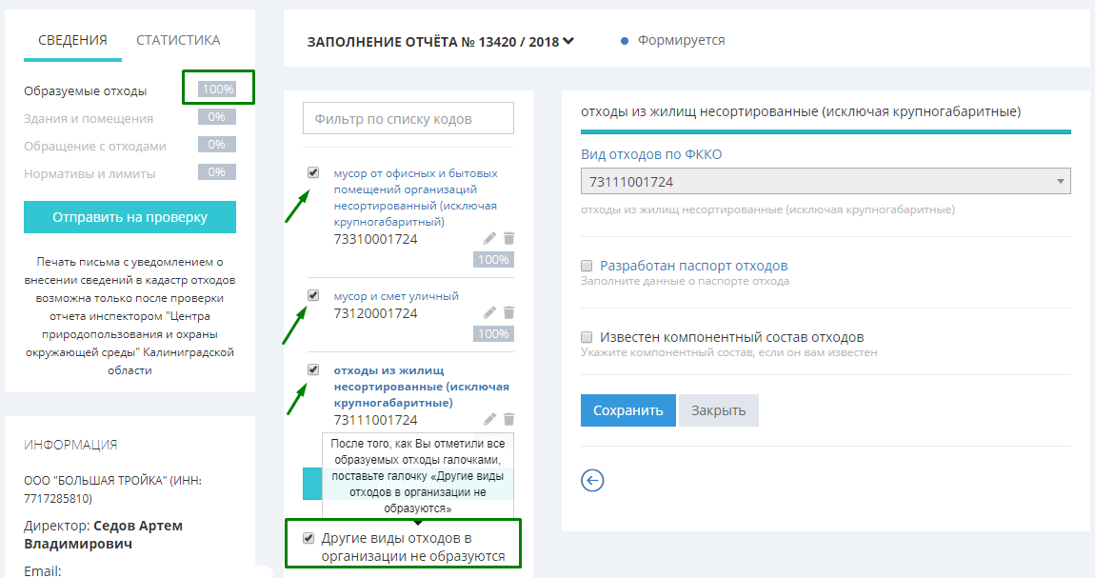
Рисунок 13
После установки галочки Другие виды отходов в организации не образуются заполнение раздела становится 100%, и можно приступать к заполнению раздела Здания и помещения.

ЗДАНИЯ И ПОМЕЩЕНИЯ
Для добавления места образования отходов (здания, помещения или иного объекта) необходимо нажать на кнопку Добавить и заполнить по порядку вкладки Общие сведения, Отходы и Площадки (рис.14).
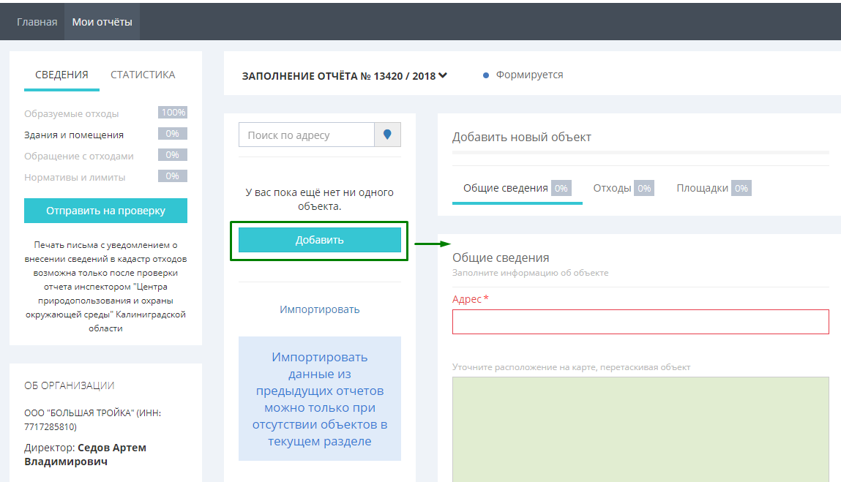
Рисунок 14
Все поля, отмеченные звездочкой и красной рамкой, являются обязательными.

В поле Адрес вкладки Общие сведения данные можно ввести в свободной форме, но выбирать следует подходящие варианты-подсказки, предложенные системой (рис.15).
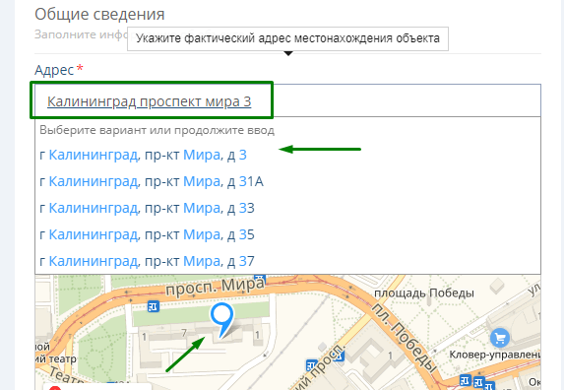
Рисунок 15
После выбора адреса на карте синий значок переместится в точку, где находится указанная вами территория/дом/объект (рис.15). При необходимости (если система адрес на карте не обнаружила) точку можно переместить в нужное место.
В поле Назначение помещения выберите подходящий вам вариант помещения или иного объекта, например, садоводческий кооператив или многоквартирные дома. В поле Здание и помещение укажите вариант в соответствии с типом вашего объекта (здание целиком или помещение). В случае, если у вас группа объектов, например, территория производства с несколькими типами зданий, выберите Иное в поле Назначение помещения, а также Иное в поле Здание или помещение, и в поле Описание помещения добавьте поясняющий комментарий.
Убедитесь, что вы используете актуальный, а не устаревший код ОКТМО (рис.16).
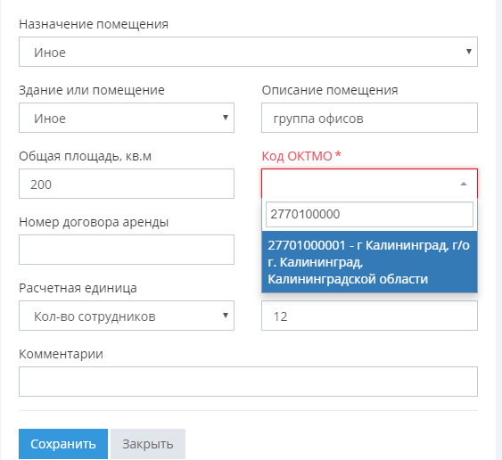
Рисунок 16
Заполните поля Общая площадь и Расчетная единица. Если есть договор аренды – укажите его, если помещение/территория в собственности – оставьте это поле пустым. Поле комментария заполняйте при необходимости. Сохраните вкладку после заполнения всех полей.

Во вкладке Отходы отображаются те виды отходов, которые были добавлены в раздел Образуемые отходы на предыдущем этапе. Здесь следует поставить галочку на тех видах отходов, которые образовались в отчетном году, и указать количество тонн. Если имеется остаток – заполните соответствующее поле (рис.17), если нет – оставьте в поле 0 (ноль).
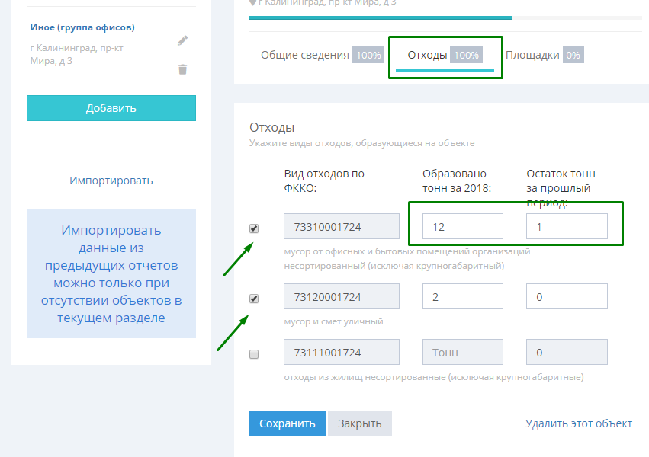
Рисунок 17
Сохраните внесенные данные и перейдите во вкладку Площадки. Если у вас нет контейнерных площадок, куда вы выбрасываете отходы, то поставьте галочку об их отсутствии (рис.18) и внесите поясняющий комментарий.
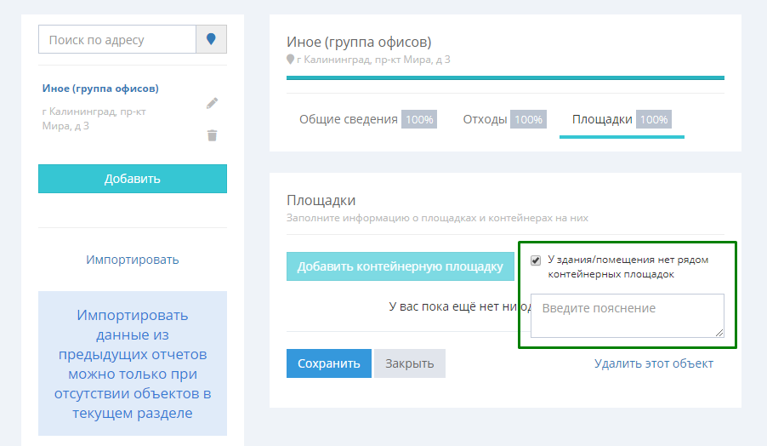
Рисунок 18
Если площадка есть, то нажмите на кнопку Добавить контейнерную площадку и заполните поля в открывшемся окне. По умолчанию красным значком отображается ваш адрес и площадка на этом месте. Переместите значок в нужную точку и заполните поля Количество контейнеров и Вместимость каждого контейнера. Если нужные варианты отсутствуют, вы можете добавить контейнеры вручную.
Синим значком отображаются ближайшие площадки. Если, например, ваши отходы идут на другую площадку (рис.19,20), то выберите ее, нажав на кнопку Выбрать эту площадку.
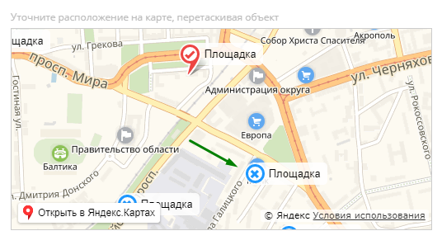
Рисунок 19

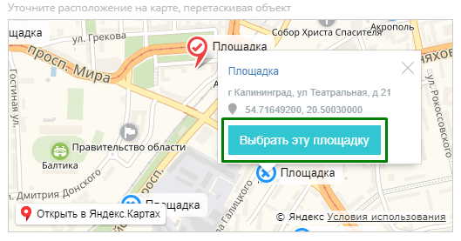
Рисунок 20

Поля заполнятся автоматически (рис.21). При необходимости их можно отредактировать, а также добавить контейнеры вручную.

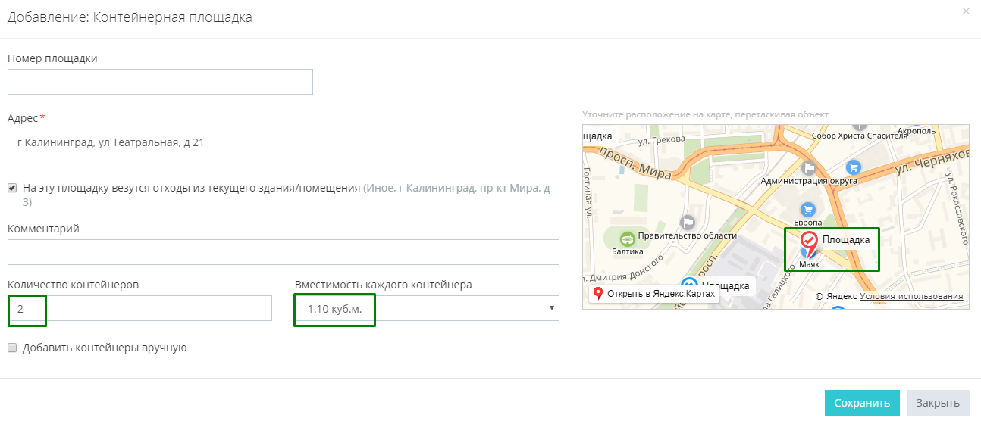
Рисунок 21
Если вы не нашли на карте вашу площадку, то перемещая красный указатель Площадка, укажите точное местоположение и заполните поля вручную: номер площадки (если имеется информация о нем), адрес расположения площадки, количество контейнеров и их вместимость, при необходимости укажите комментарий, после чего нажмите кнопку Сохранить.
Затем сохраните данные во вкладке Площадки (рис.22).
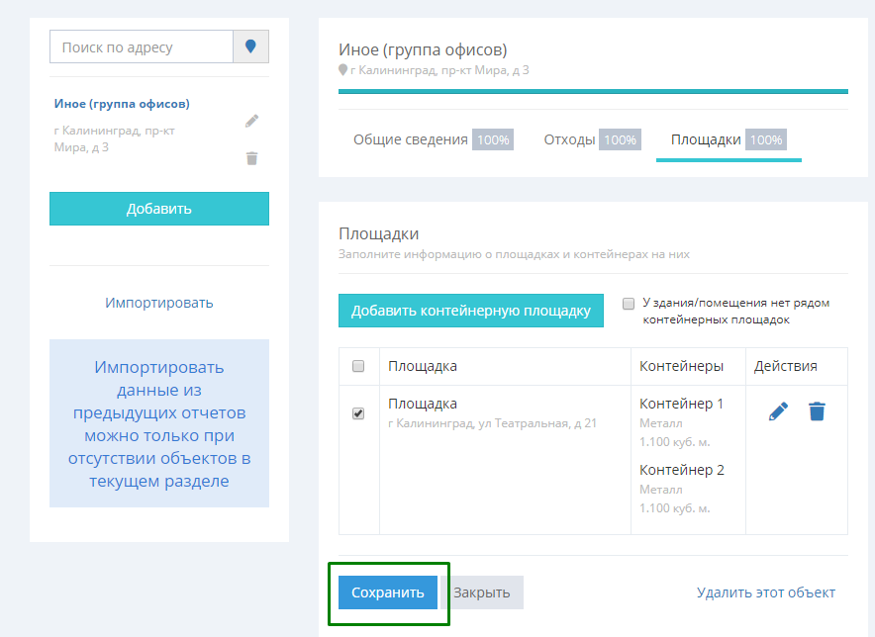
Рисунок 22
Выполните аналогичные действия для всех мест образования отходов, убедитесь, что форма Здания и помещения заполнена на 100 % (рис.23), и переходите к заполнению раздела Обращение с отходами.
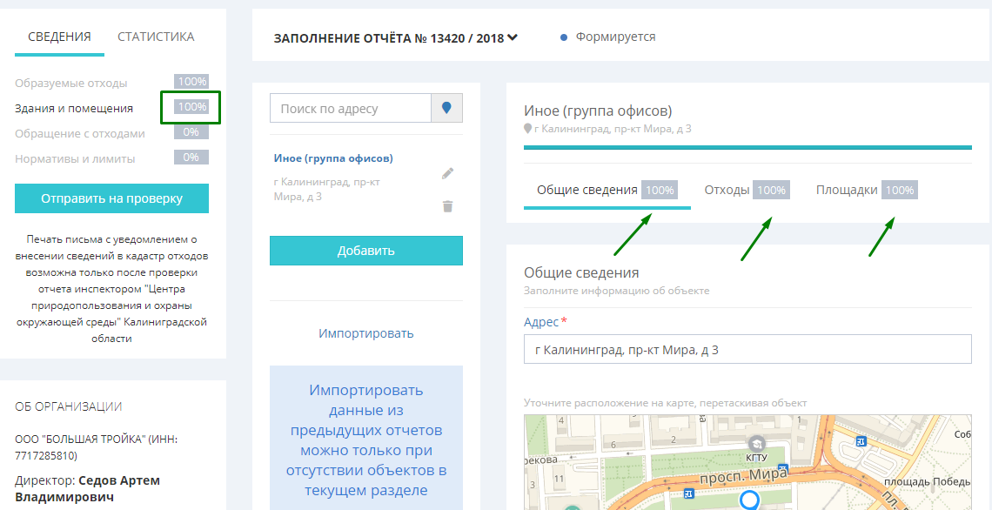
Рисунок 23

ОБРАЩЕНИЕ С ОТХОДАМИ
При переходе на вкладку Обращение с отходами (рис.24) в среднем окне отображается список тех объектов (адресов), которые вы ввели ранее в разделе Здания и помещения. Нажмите на адрес, чтобы открыть перечень образованных в нем отходов, по которым необходимо заполнить данные о передаче или получении. Рядом с каждым видом отхода указывается процент заполнения. Для того чтобы отчет можно было отправить, по каждому из отходов заполнение должно быть 100%.
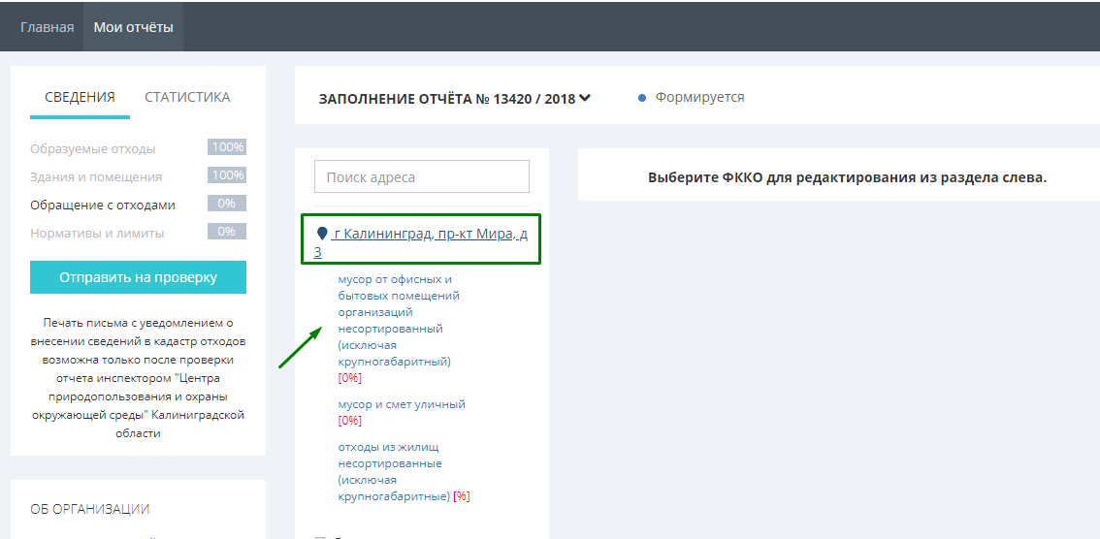
Рисунок 24
Если организация не имеет договора с транспортировщиком, а вывоз отходов осуществляется в соответствии с договором аренды, отметьте галочку «Я не имею договора с транспортировщиком отходов, имею договор с арендодателем».
При выборе вида отходов в правой части отчета откроются три вкладки: Общие сведения, Передано и Получено.
Во вкладке Общие сведения в подразделе На собственных объектах по обращению с отходами поставьте 0 (ноль) во всех полях, если у вас нет собственных объектов для обработки (полигон, сортировочная станция и пр.). Ниже находится подраздел Статистика.

Если вы являетесь отходообразователем и не получаете отходы от других организаций, то во вкладке Получено поставьте галочку Не получаю отходы от других организаций и сохраните форму.
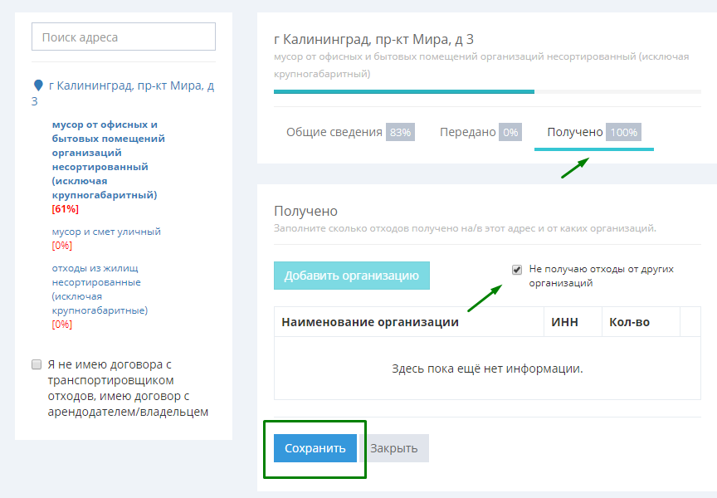
Рисунок 25
Заполнение вкладки Получено изменится на 100%, а общее заполнение страницы отхода станет 61% (рис.25).

Во вкладке Передано введите все организации, которым вы передаете данный вид отходов с данного места образования отходов. Для этого нажмите кнопку Добавить организацию и в открывшемся окне Сведения об организации (рис.26) введите сведения по организации, которой переданы отходы. Обычно это либо арендодатель, либо транспортировщик. Для ИП, работающих из дома – управляющая компания.
Укажите наименование организации и выберите подходящий вариант из предлагаемых системой подсказок. Поля ИНН и ОГРН будут заполнены автоматически.
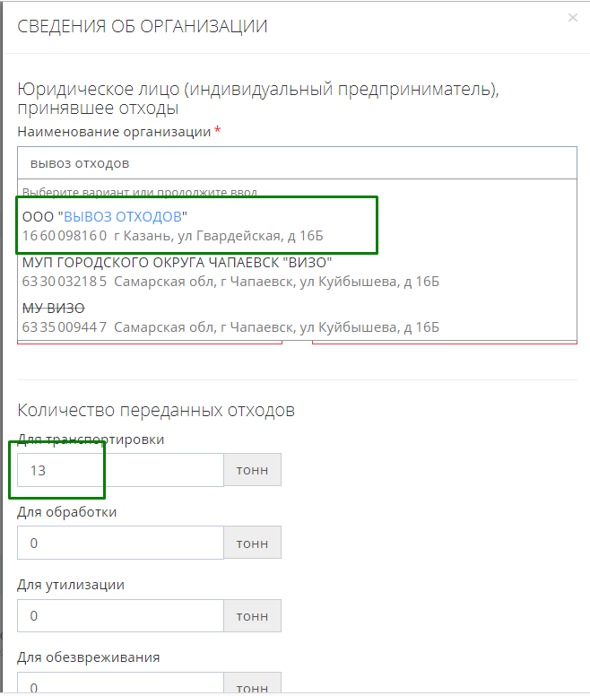
Рисунок 26

Укажите номер договора и дату (для ИП, работающих из дома, и при отсутствии договора с транспортировщиком, в поле Номер договора поставьте прочерк, в поле Дата – дату заполнения отчета). Заполните поле Количество переданных отходов: в большинстве случаев цель вывоза (если не указано в договоре особо) – Для транспортировки; в прочих полях поставьте 0 (ноль) и сохраните окно (рис.27).
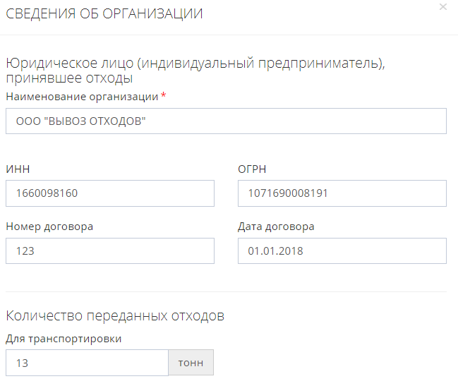
Рисунок 27
Сохраните еще раз данные во вкладке Передано и убедитесь, что и во вкладке, и в отходе заполнение на 100% (рис.28).
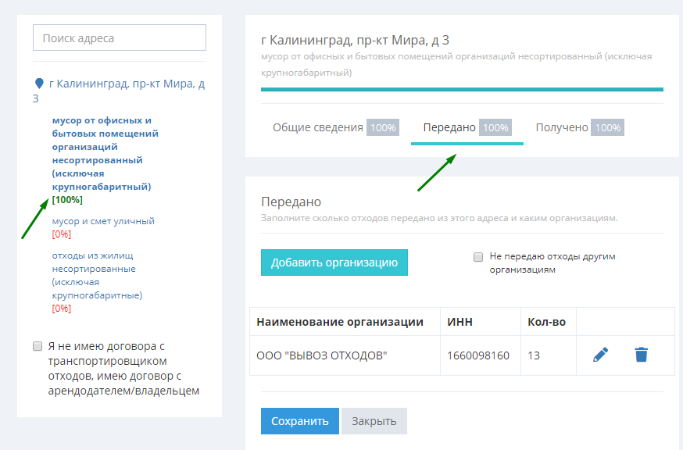
Рисунок 28
Для того чтобы убедиться в правильности заполнения, вернитесь во вкладку Общие сведения и проверьте данные в разделе Статистика. Количество образованных отходов должно быть равно количеству переданных; Остаток на конец периода должен равняться нулю (рис.29).
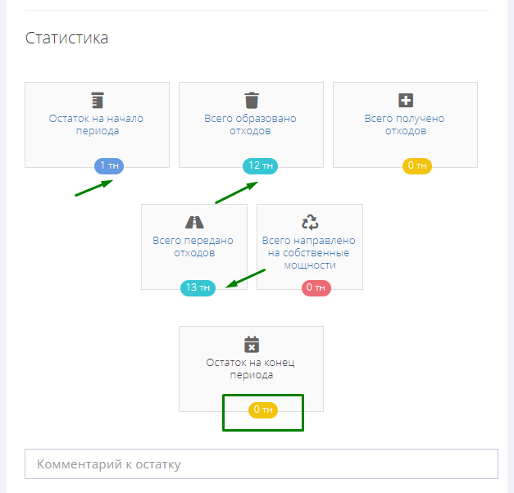
Рисунок 29
Если некоторое количество отходов у вас осталось на хранении (до 11 месяцев) и в отчете образовался положительный остаток, внесите поясняющий комментарий (рис.30), в противном случае во вкладке не наберется 100% заполнения, и отчет нельзя будет отправить на проверку.
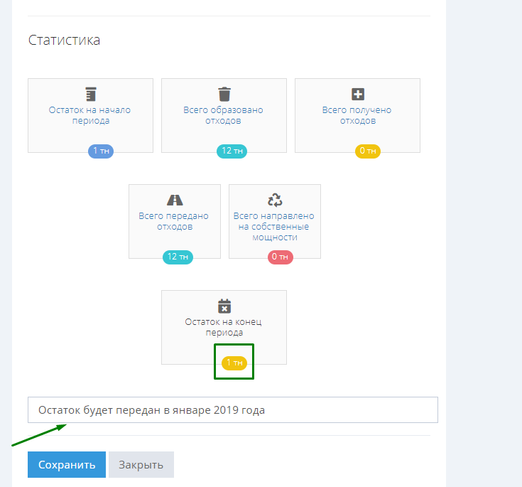
Рисунок 30
Если Остаток на конец периода – отрицательный, следует исправить ошибку либо в разделе Здания и помещения – Отходы, либо в разделе Обращение с отходами – Передано (Получено). Воспользуйтесь вкладкой Статистика в правом столбце, чтобы получить полный обзор данных по отчету и определить, какой из разделов нуждается в корректировке (рис.31). Например, на данной иллюстрации необходимо добавить комментарий к полю Остаток на конец периода для отхода «мусор и смет уличный, 73120001724 и исправить отрицательный остаток для отхода «отходы из жилищ несортированные (исключая крупногабаритные), 73111001724.
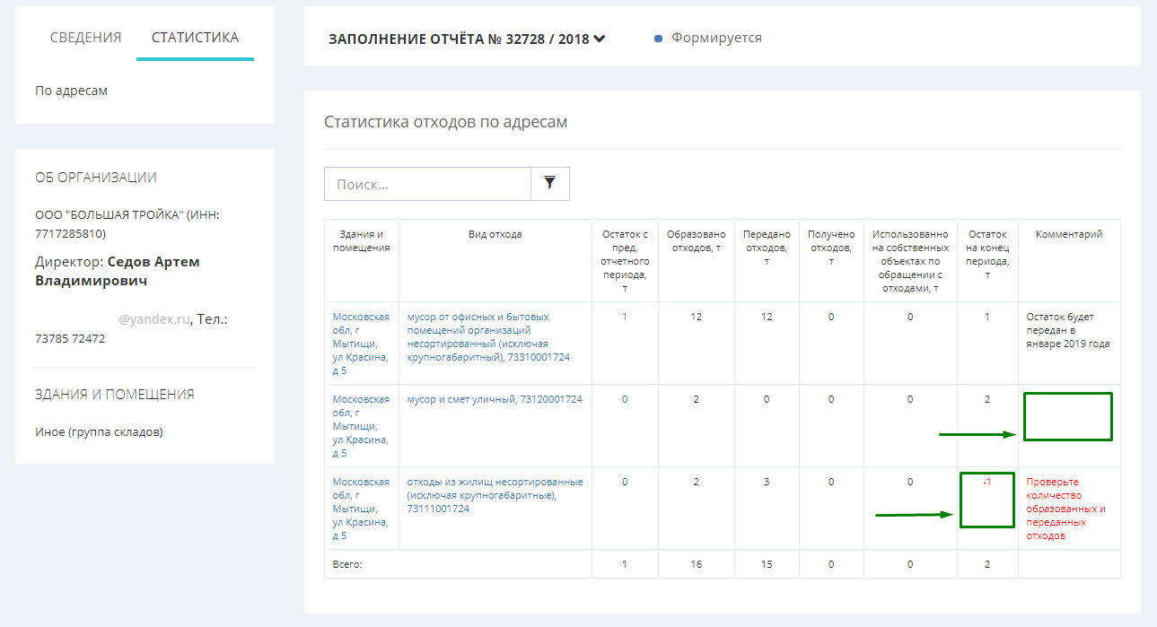
Рисунок 31
После заполнения раздела Обращение с отходами на 100% (рис.32) можно переходить к разделу Нормативы и лимиты.
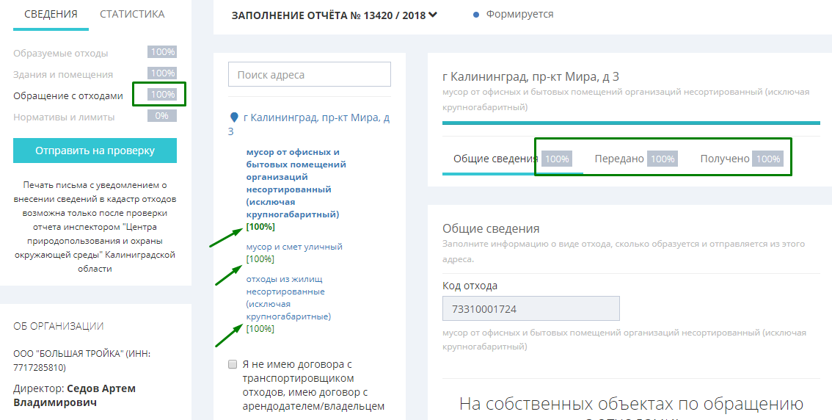
Рисунок 32

НОРМАТИВЫ И ЛИМИТЫ
Если у вашей организации нет документов об утверждении нормативов и лимитов (малое или среднее предприятие) поставьте галочку Нет документов об утверждении нормативов и лимитов (рис.33). При этом заполнение формы становится равным 100 %.
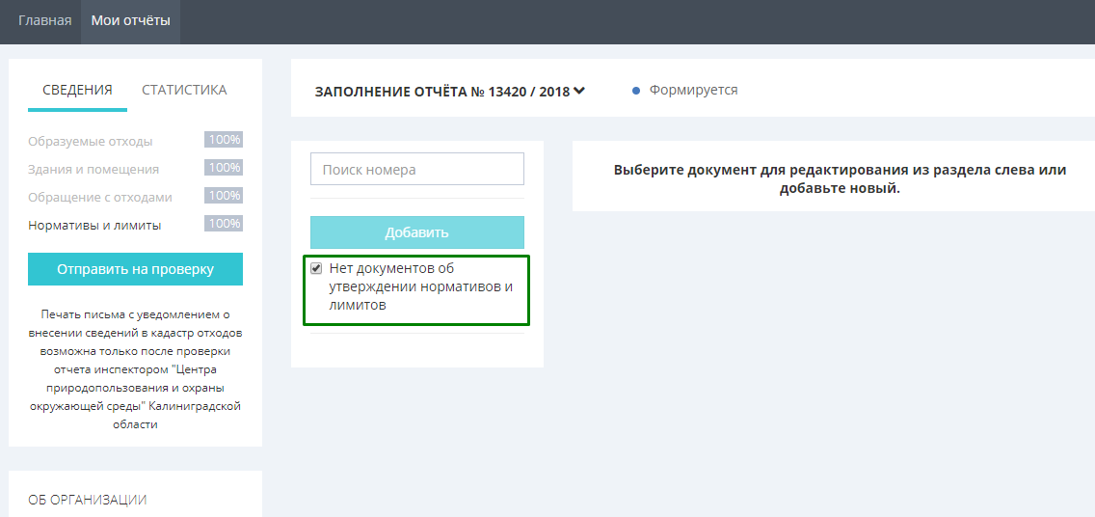
Рисунок 33

Если документы об утверждении есть, то для добавления нового документа нажмите кнопку Добавить и в открывшемся окне (рис.34) введите реквизиты документа, код ОКТМО и фактический адрес места образования отхода. В окне карты отобразится место образования отхода по введенному адресу. На карте можно уточнить место образования отхода и сохранить документ.
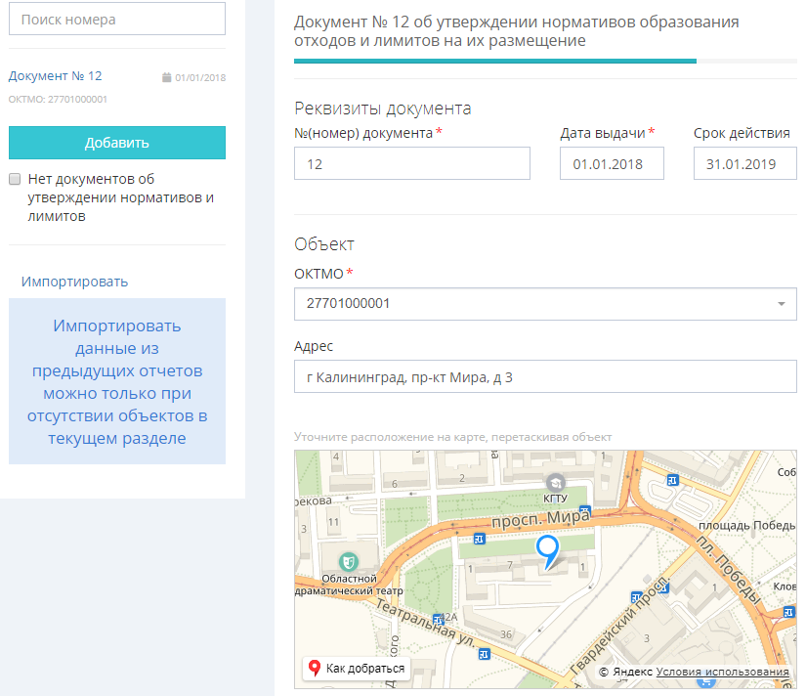
Рисунок 34
После сохранения документа добавьте нормативы по каждому виду отходов – нажмите кнопку Добавить норматив (рис.35) и заполните форму в соответствии с вашими документами (рис.36а).
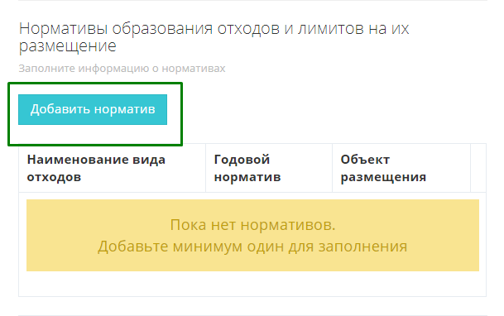
Рисунок 35
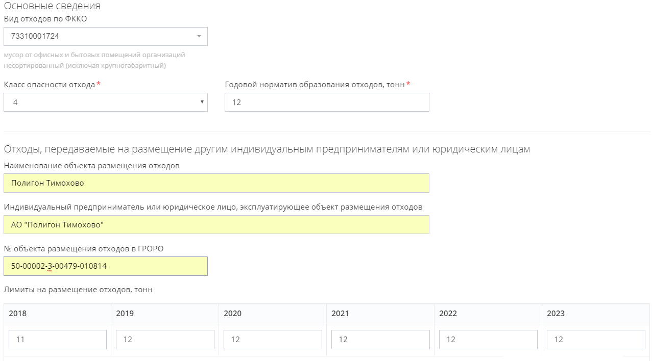
Рисунок 36а
Сохраните данные еще раз после добавления всех нормативов (рис.36б)
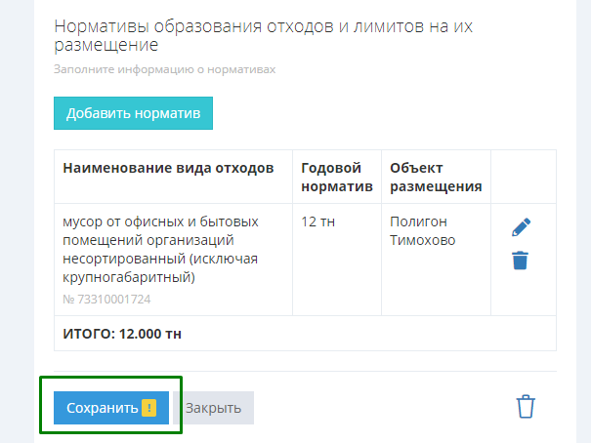
Рисунок 36б

ОТПРАВКА ОТЧЕТА
После заполнения всех сведений о передаче отходов по всем видам отходов, всем зданиям и помещениям, нормативам и лимитам убедитесь, что каждая форма заполнена на 100%. После этого нажмите кнопку Отправить на проверку (рис.37, 38). Статус отчета изменится с Формируется на Отправлен, и редактирование отчета станет невозможно. Если вы обнаружите ошибку после того как отправили отчет, свяжитесь с технической поддержкой.
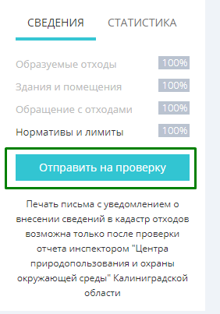
Рисунок 37
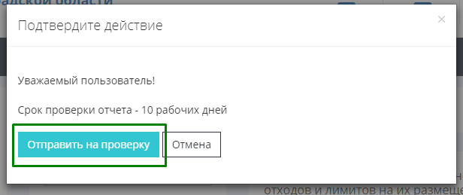
Рисунок 38
После отправки отчета на проверку на вашу электронную почту придет подтверждающее письмо.

В случае если у инспектора есть замечания по отчету, то их можно будет найти в левом столбце (рис. 39), сообщение о получении замечания также придет на вашу электронную почту.
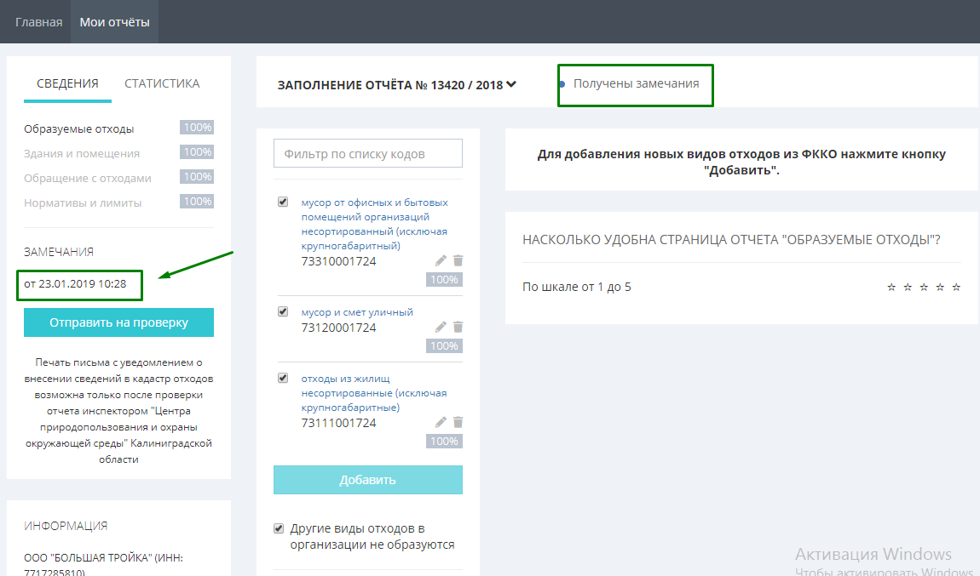
Рисунок 39
Для просмотра замечаний нажмите на дату их получения (рис.40). Следует исправить полученные замечания и отправить отчет на повторную проверку.
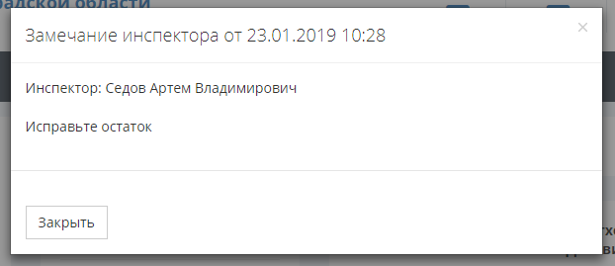
Рисунок 40

В случае успешной проверки отчета инспектором статус отчета изменится на «Ожидается бумажный документ» (оповещение об этом событии придет на электронную почту), и станут доступны кнопки «Распечатать бумажный документ» (рис.41).
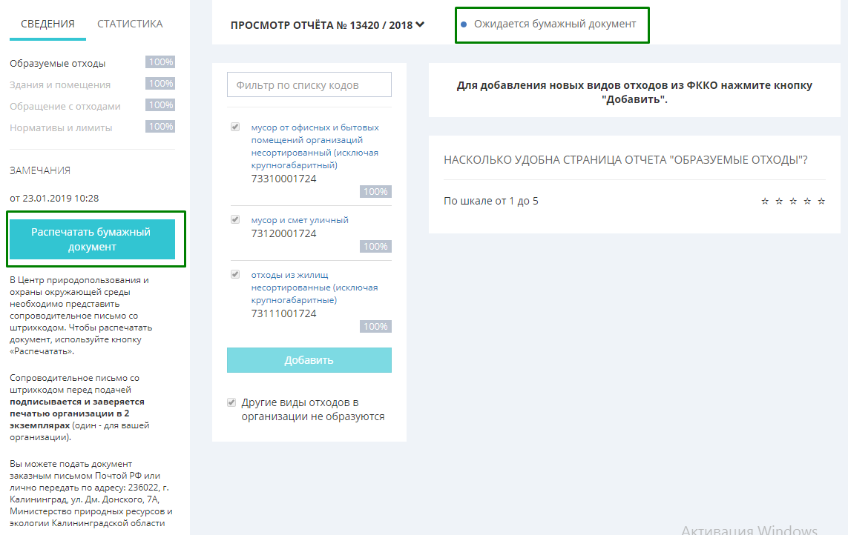
Рисунок 41
Для печати подтверждающего письма со штрихкодом нажмите на кнопку «Распечатать» (рис.42).
Рисунок 42
Открывшийся документ можно сохранить (кнопка Скачать в правом верхнем углу) на свой компьютер или распечатать сразу, нажав на кнопку печати в правом верхнем углу (рис.43).

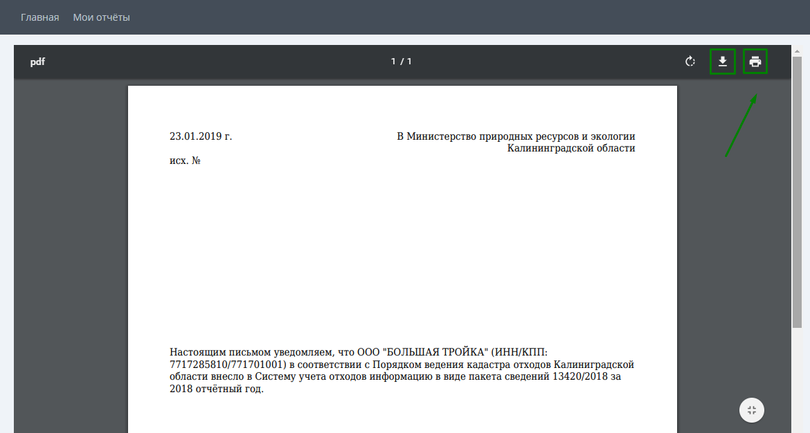
Рисунок 43

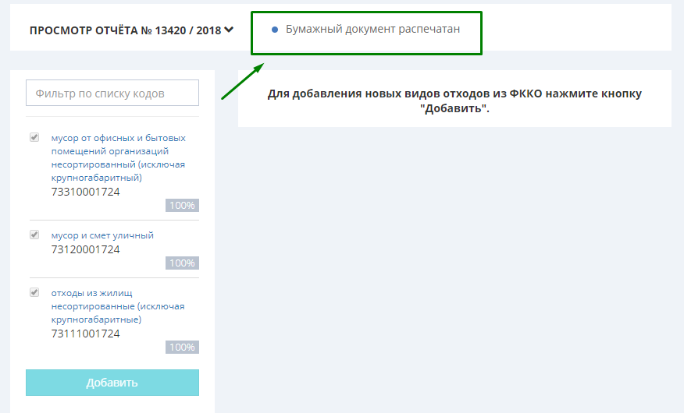
Рисунок 44
После печати письма со штрихкодом статус отчета изменится на «Бумажный документ распечатан» (рис.44).
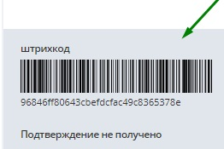
Рисунок 45
В правом столбце в нижней части также появится отметка о штрихкоде (рис. 45). После получения инспектором письма со штрихкодом статус письма изменится на «Бумажный документ принят». Даты изменения статусов вашего отчета вы можете просмотреть на вкладке Мои отчеты (рис. 46).

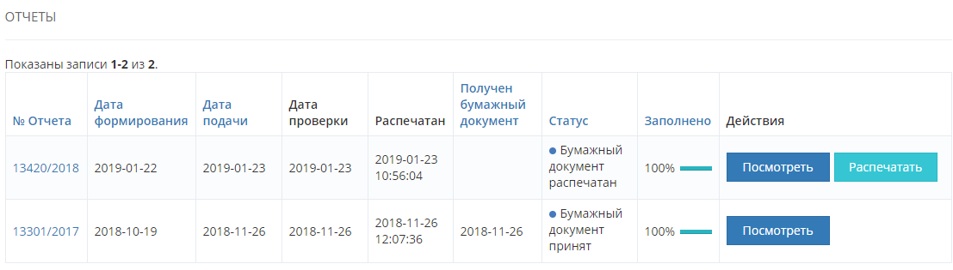
Рисунок 46
На этом подача отчета в систему завершена.
С 01.01.2022 г. сопроводительное письмо со штрихкодом направлять в Министерство природных ресурсов и экологии Калининградской области не требуется (в соответствии с приказом Министерства природных ресурсов и экологии Калининградской области от 05.04.2021 № 119 «О внесении изменений в приказ Министерства природных ресурсов и экологии от 04 мая 2018 года № 202»).
Если у вас остались вопросы по заполнению кадастра, обратитесь, пожалуйста, к разделу Ответы на часто задаваемые вопросы http://esvr.mosreg.ru/faq.

